Portaria 001/2020

Rio Verde - Go, 31 de janeiro de 2020

O PRESIDENTE DO CLUBE CAMPESTRE DE RIO VERDE, PAULO AUGUSTO FAGUNDES ANDRADE, com sede na Avenida Campestre, n° 71 – Solar Campestre, Rio Verde, Goiás, CEP. 75.907-580, devidamente inscrito no CNPJ: Sob o n° 02.607.570/0001-70, com I.E n° 10.069.349-0, NO USO DE SUAS ATRIBUIÇÕES LEGAIS, QUE LHE CONFERE O ESTATUTO SOCIAL DESTA ENTIDADE, RESOLVE:

I – Que a partir de 01 de fevereiro de 2020, poderá o associado adentrar as dependências do clube com bebidas das espécies; (cerveja, chopp, refrigerantes, sucos, bebidas destiladas e outros similares);

II – Que o mesmo poderá comprar sua bebida onde melhor lhe convier, bem como nos bares do clube;

III- O não cumprimento dessa portaria, sujeitará o infrator as sanções disciplinares previstas no Estatuto desta entidade, ou mesmo, propostas pela diretoria executiva e aprovadas pelo conselho consultivo;

IV – Em atenção ao Conselho Consultivo do Clube Campestre de Rio Verde, e atendendo aos anseios da comunidade Campestrina, também resolve liberar o consumo e venda de bebidas em vasilhames de vidro nas dependências do Clube Campestre onde tenha estrutura de bar;

V – Exceto, no parque infantil, áreas de piscinas, nas dependências de quadras (todas), ginásio e demais dependências onde houver atividades desportivas;

VI – Salientando que, o cuidado, transporte e acondicionamento, será de inteira responsabilidade do sócio ou convidado, e no caso de quebra dos vasilhames, copos ou quaisquer outros similares que venham a causar acidentes e lesões à sócios e convidados, serão apuradas as causas e os responsáveis punidos nas formas previstas no Estatuto, como advertência, suspensão, multa e exclusão.

Esta portaria entrará em vigor a partir desta data.

Publique-se e Cumpra-se
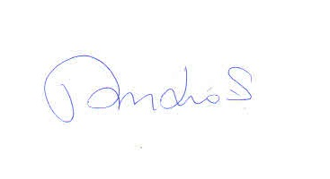

PAULO AUGUSTO FAGUNDES ANDRADE
Presidente do Clube Campestre

